附件1

广东省放射卫生技术服务机构资质
认可办事指南

一、办理事项
放射卫生技术服务机构资质认可，包括新证、延续、变更、补办、注销申请。
- 受理对象
在本省范围内申请放射卫生技术服务机构资质认可的机构。
三、审批依据
1.《中华人民共和国职业病防治法》；
2.《中华人民共和国行政许可法》；
3.《放射卫生技术服务机构管理办法》（卫监督发〔2012〕25号）；
4.《广东省人民政府关于将一批省级行政职权事项继续委托各地级以上市实施的决定》（粤府〔2019〕16号）；
5.《国家卫生健康委办公厅关于进一步规范放射卫生技术服务机构资质管理工作的通知》（国卫办职健发〔2022〕7号）。
四、申请条件
（一）具有法人资格或法人授权资格；
（二）有固定的办公场所和从事相应放射卫生技术服务的工作场所及工作条件；
（三）能独立开展相应的技术服务工作；
（四）岗位设置合理，职责明确；
（五）有完善的质量管理控制体系。
五、申请需提交的材料
申请材料纸质版一式两份，电子版（光盘）一份。
（一）放射卫生技术服务机构资质认可（新证）需提交的材料：
1.放射卫生技术服务机构资质审定申请表；
2.法人资格证明材料（复印件）；
3.专业技术人员情况一览表；
4.专业技术人员的专业技术职称证书和培训考核证明（复印件）；
5.相关仪器设备清单；
6.工作场所使用证明（房屋产权证明复印件或租赁合同复印件）；
7.申请放射卫生技术服务检测项目及其检测能力对比表。
（二）放射卫生技术服务机构资质认可（延期）需提交的材料：
1.放射卫生技术服务机构资质延续申请表；
2.法人资格证明材料（复印件）；
3.放射卫生技术服务机构资质证书原件；
4.取得放射卫生技术服务机构资质证书4年以来开展放射卫生技术服务工作的总结报告；
5.专业技术人员情况一览表；
6.相关仪器设备清单；
7.申请放射卫生技术服务检测项目及其检测能力对比表。
（三）放射卫生技术服务机构资质认可（变更）需提交的材料：
1.放射卫生技术服务机构资质变更申请表；
2.公安或工商部门出具的变更情况证明材料，或者单位主管（上级）部门出具的任命决定等证明文件（复印件）；
3.放射卫生技术服务机构资质证书原件。
放射卫生技术服务机构变更其他核准项目的，需重新申请资质认可。
（四）放射卫生技术服务机构资质认可（补办）需提交的材料：
1.补办申请函；
2.本地市级报刊上刊登的遗失公告。
（五）放射卫生技术服务机构资质认可（注销）需提交的材料：
1.注销申请表；
2.原《放射卫生技术服务机构证书》正、副本原件。
六、办事流程图
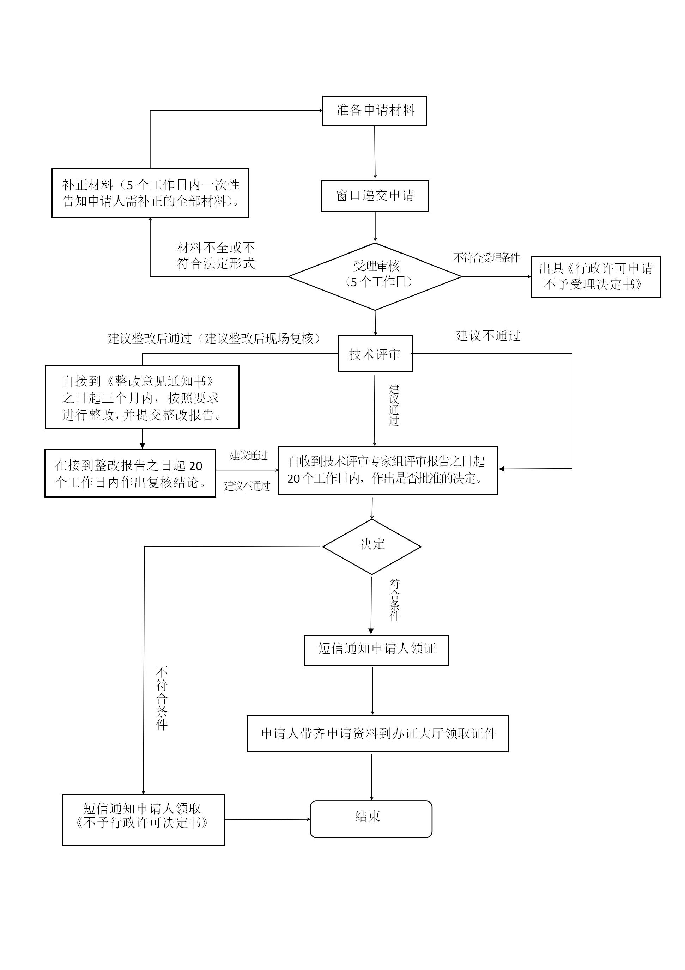
七、办理时限
20个工作日（专家现场技术考核时间不计入办理时限）。
八、办理网址
各地级以上市卫生健康行政部门按照规定公布。
九、收费标准
不收费。
十、工作时间
星期一至星期五（法定节假日除外）上午8:30-12:00，下午14:00-17:30。
十一、办理地址、联系方式
各地级以上市卫生健康行政部门如实公布。

